TUẦN 2 - TIẾT 3 - Ngày thực hiện 17/9/2024
Nội dung | Định lượng | Phương pháp tổ chức
Nội dung | Định lượng | Hoạt động GV | Hoạt động HS
1. Hoạt động khởi động  a. Nhận lớp  b. Khởi động  - Khởi động chung: Xoay các khớp cổ tay, cổ chân, vai, hông, gối,...  - Khởi động chuyên môn:  Gập, duỗi gối.  c. Trò chơi “Truyền điện”  2. Hoạt động hình thành kiến thức mới  Hai hàng dọc đi đều vòng bên trái  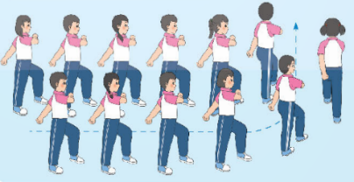  3. Hoạt động luyện tập  a. Tổ chức luyện tập  - Tập luyện theo tổ  - Thi đua trình diễn  b. Trò chơi “Đừng buôn tay”  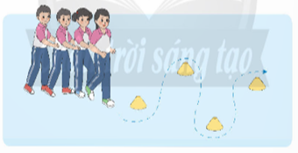  c. Hồi tĩnh  - Thả lỏng cơ toàn thân.  4. Hoạt động vận dụng  a. Vận dụng  b. Nhận xét giờ học | 5-7’  2lx8n  2’  8-10’  13-15’  3’ | - GV nhận lớp, thăm hỏi sức khỏe học sinh phổ biến nội dung, yêu cầu giờ học.  - GV hướng dẫn chơi và tổ chức cho học sinh chơi  - GV cho HS quan sát tranh.  - GV hô khẩu lệnh.  - GV chia nhóm, qui định khu vực.  - GV quan sát, sửa sai cho HS.  - GV yêu cầu học sinh nhắc lại cách chơi  - GV lưu ý giáo dục học sinh khi chơi phải đảm bảo an toàn.  - GV đưa hình yêu cầu học sinh phân biệt hình.  - GV lưu ý nhắc nhở.  - Xuống lớp | - Cán sự tập trung lớp, điểm số, báo cáo sĩ số, tình hình lớp cho GV.  - CSL điều khiển khởi động.  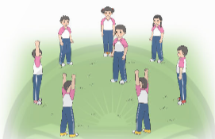  - HS tham gia chơi  - HS nói những gì mình nhìn thấy trong tranh.  - HS lên thực hiện.  - HS nhận xét.  - Tổ trưởng điều khiển.  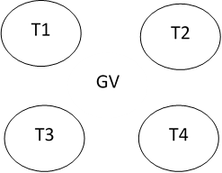  - Từng tổ lên thực hiện.  - HS nhận xét bạn.  - HS nhắc lại cách chơi.  - HS tham gia chơi, cử vài học sinh làm trọng tài  - HS tổng kết trò chơi  - HS thực hiện thả lỏng  - HS lựa chọn.  - HS nhận xét giờ học của lớp.

TUẦN 2 - TIẾT 4 - Ngày thực hiện 18/9/2024
Nội dung | Định lượng | Phương pháp tổ chức
Nội dung | Định lượng | Hoạt động GV | Hoạt động HS
1. Hoạt động khởi động  a. Nhận lớp  b. Khởi động  - Khởi động chung: Xoay các khớp cổ tay, cổ chân, vai, hông, gối,...  - Khởi động chuyên môn: Gập, duỗi gối.  c. Trò chơi “Truyền điện”  2. Hoạt động luyện tập  a. Tổ chức luyện tập  - Tập luyện theo tổ: Đi đều một hàng dọc, hai hàng dọc vòng bên trái  - Thi đua trình diễn  b. Trò chơi “Đừng buôn tay”  c. Hồi tĩnh  - Thả lỏng cơ toàn thân.  3. Hoạt động vận dụng  a. Vận dụng  b. Nhận xét giờ học | 5-7’  2lx8n  2’  23-25’  3’ | - GV nhận lớp, thăm hỏi sức khỏe học sinh phổ biến nội dung, yêu cầu giờ học.  - GV hướng dẫn chơi và tổ chức cho học sinh chơi  - GV chia nhóm, qui định khu vực.  - GV quan sát, sửa sai cho HS.  - GV yêu cầu học sinh nhắc lại cách chơi  - GV lưu ý giáo dục học sinh khi chơi phải đảm bảo an toàn.  - GV đưa hình yêu cầu học sinh phân biệt hình.  - GV lưu ý nhắc nhở.  - Xuống lớp | - Cán sự tập trung lớp, điểm số, báo cáo sĩ số, tình hình lớp cho GV.  - CSL điều khiển khởi động.  - HS tham gia chơi  - Tổ trưởng điều khiển.  - Từng tổ lên thực hiện.  - HS nhận xét bạn.  - HS nhắc lại cách chơi.  - HS tham gia chơi, cử vài học sinh làm trọng tài  - HS tổng kết trò chơi  - HS thực hiện thả lỏng  - HS lựa chọn.  - HS nhận xét giờ học của lớp.

